DityDity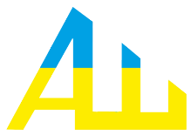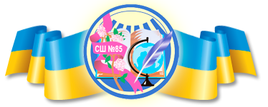

***Шановні колеги!***

З радістю повідомляємо, що з 15 листопада по 15 грудня 2023 року **відбудеться ХІІ-й інтеграційний фестиваль «Сонячні барви»** відповідно до Положення.

Всім бажаючим прохання підтвердити участь у Фестивалі до **11 грудня 2023 року**, надіславши інформацію (заявку) на електронну адресу школи [**sch85@ukr.net**](mailto:sch85@ukr.net) з поміткою «Фестиваль Сонячні барви-ХІІ»

З радістю чекаємо на зустріч!

З повагою,

оргкомітет Фестивалю

Місто Київ, Проспект Голосіївський, 36

Спеціалізована школа № 85

(044) 525-71-64, 525-84-59

E-mail: [**sch85@ukr.net**](mailto:sch85@ukr.net)

Контактні особи : Вікторія Олександрівна (044) 525-71-64;

Олена Іванівна (044) 525-71-64